ПМ.07 Выполнение работ по одной или нескольким профессиям рабочих, должностям служащих (Младшая медицинская сестра по уходу за больными)
МДК.07.01 Трудовые функции младшего медицинского персонала
Раздел 1. Теория сестринского дела

Лекция 2. Общение и обучение в сестринском деле.
Профессиональная этика и деонтология

Задания для студентов
Задание 1
- Дайте определение понятия «общение»
- Ответьте на вопросы:
  - типы общения
  - уровни общения
  - стили и средства общения
- Перечислите элементы эффективного общения:
3.1.
3.2.
3.3.
3.4.
3.5.
4 Назовите правила эффективного общения с пациентом:
4.1.
4.2.
4.3.
4.4.
4.5.

Задание 2
Ответьте на вопросы
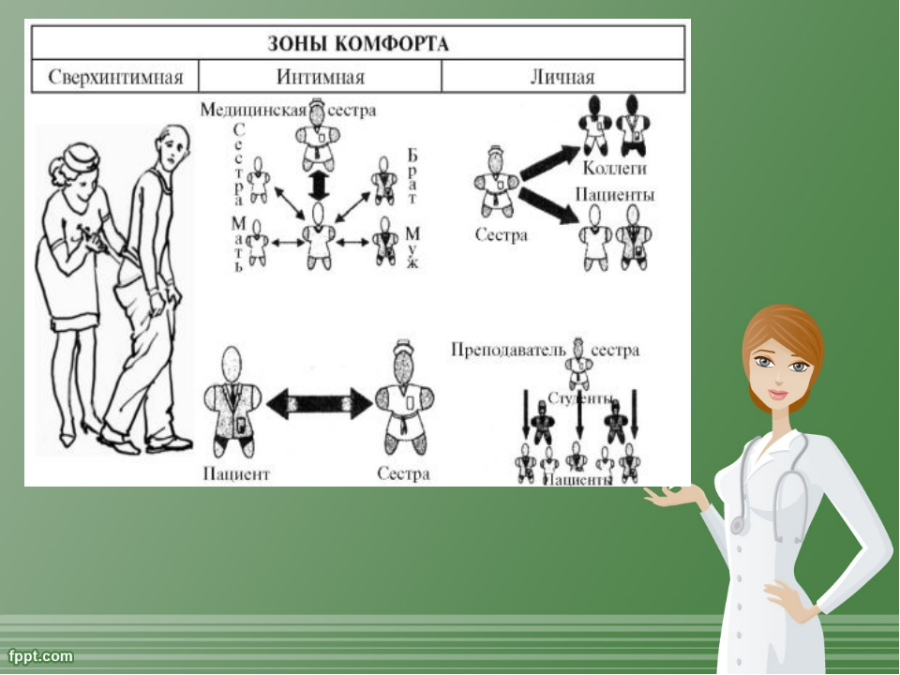  - Зона комфорта | 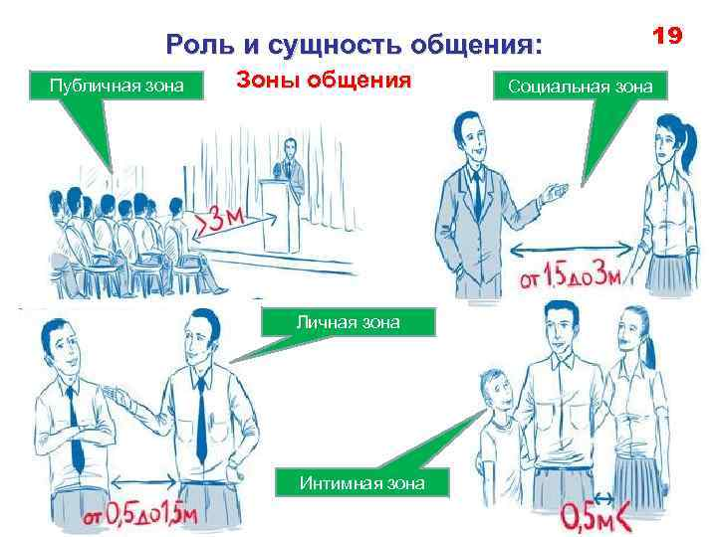  - Зона комфорта | - Зона комфорта
- Зона комфорта | 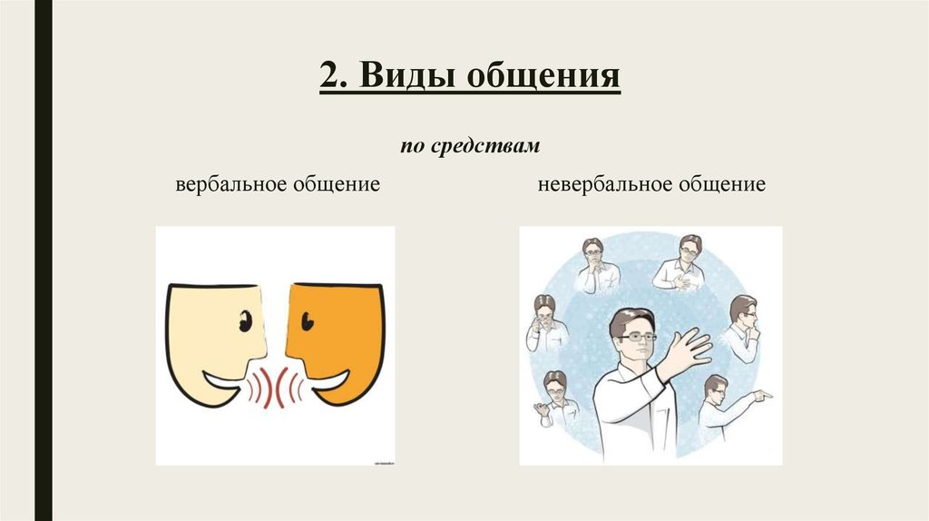  - Вербальное или невербальное общение | 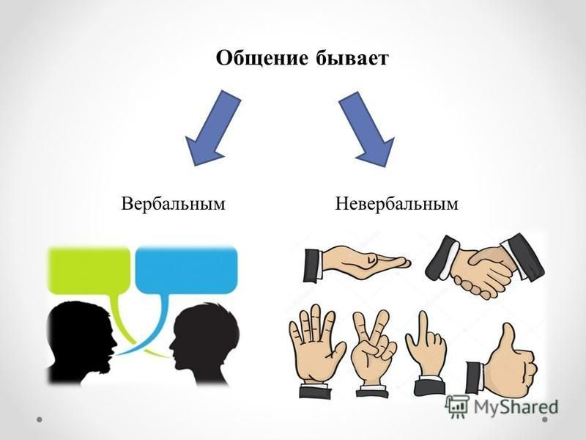  - Вербальное или невербальное общение
  - Вербальное или невербальное общение |   А Б  - Кто отправитель и кто получатель информации | 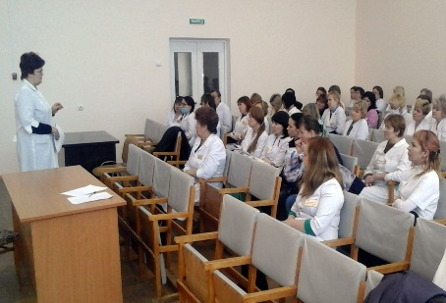  - Уровень общения

Задание 3
Установите соответствие между цифрой и буквами
А. Уровни и средства общения
- Уровень общения  - Средство общения | А. Внутриличностное  Б. Вербальное  В. Интеллектуальное  Г. Межличностное  Д. невербальное
Б Зональное пространство
- > 3,6 м  - 1,2 – 3,6 м  - 0,46 – 1,2 м  - 0,15 – 0,45 м  - < 0,15 м | А. Социальное  Б. Интимное  В. Сверхинтимное  Г. Персональное  Д. Общественное

Задание 4
Ответьте на вопросы
- В чем заключается функция медицинской сестры как преподавателя?
- Назовите метод обучения: «под руководством медицинской сестры пациент отрабатывает измерение артериального давления и фиксацию результата в дневнике».
- Назовите метод обучения: «медицинская сестра рассказала пациенту об устройстве тонометра и правилах измерения артериального давления».
- Назовите метод обучения: «медицинская сестра показала пациенту тонометр и продемонстрировала процедуру измерения артериального давления».
- Назовите этап обучения: «пациент продемонстрировал медицинской сестре умение использовать индивидуальный ингалятор при приступе удушья».
- Назовите этап обучения: «медицинская сестра запланировала, что пациент научится использовать индивидуальный ингалятор при приступе удушья».
- Назовите этап обучения: «медицинская сестра установила, что пациент 45 лет, страдает бронхиальной астмой, имеет высшее техническое образование, не умеет использовать индивидуальный ингалятор».
- Что такое медицинская деонтология
- Что такое субординация
- Что такое биоэтика
- Что такое эвтаназия

